Hlášení od mladých hasičů

Hlásíme se pod velmi dlouhé odmlce od mladých hasičů. Doba „covidová“ nám bohužel neumožnila skoro žádnou aktivitu za minulý školní rok. Tak doufáme, že tento školní i hasičský rok bude již lepší.
V červnu jsme se vydali na závěrečný tajný výlet. Autobusem jsme se přepravili do Odolova a pak pěkně pěšky směrem na Jestřebí boudu. Cestou jsme potkali několik bunkrů, v buřtárně u Bílého kůlu jsme si opekli oběd , vystoupali na rozhlednu Žaltman a na Jestřebí boudě jsme se občerstvili studenou limonádou. Přes kopce, louky a lesy jsme zdárně dorazili zpět domů. Zdolali jsme necelých 17 km.

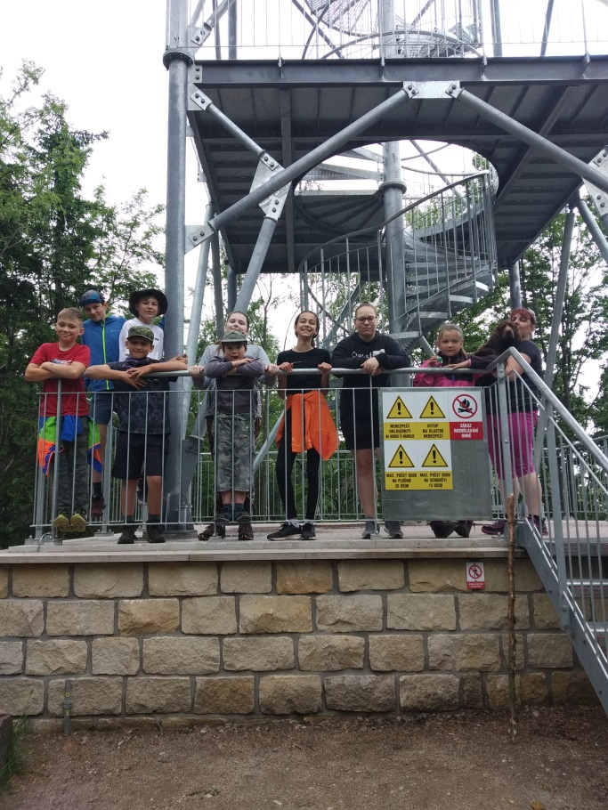

Po prázdninách, které byly samozřejmě pro děti moc krátké, nás čekají závody v orientačním běhu s plněním úkolů v Libňatově, dále v Arnultovicích a naše oblíbené šedesátky v Horním Lánově.
Druhou zářijovou sobotu jsme vyrazili do Libňatova, sice s méně členy, než bychom potřebovali, ovšem zato s větším elánem a chutí závodit. Po přivítání nás pořadatel upozornil, že letos jsou kopce obzvlášť velké, ale my jsme se nezalekli a zdárně je zdolali. V kategorii starších jsme zkusili vytvořit družstvo A a B. Jak je vidět z fotografií, rozdíl mezi družstvy je patrný, věkově i výškově.

Za suchovršické áčko nastoupili Max, Erika, Ondra, Filip a Nela. Tento tým vybojoval krásné čtvrté (bramborové) místo.

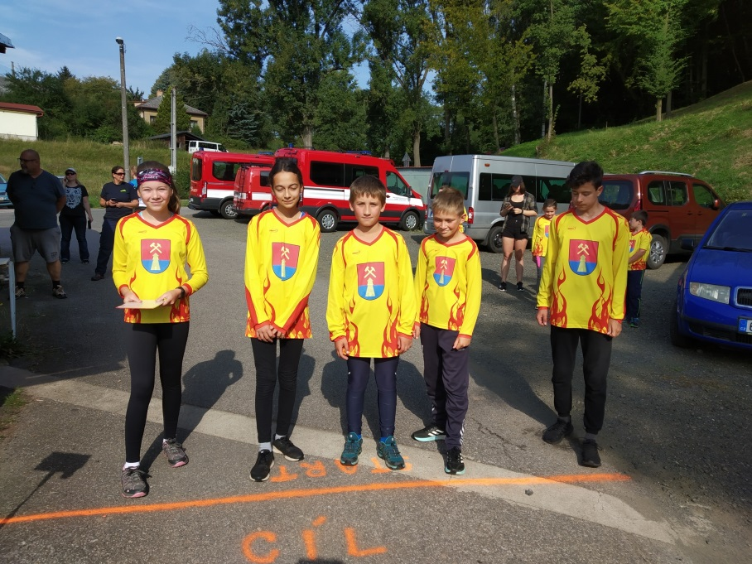

Za suchovršické béčko závodili Eliška, Terka, Bětka a Vašík. Ani tito mladší závodníci nezůstali pozadu (jelikož bojují se čtrnáctiletými protivníky) a vybojovali deváté místo z celkového počtu čtrnácti týmů.

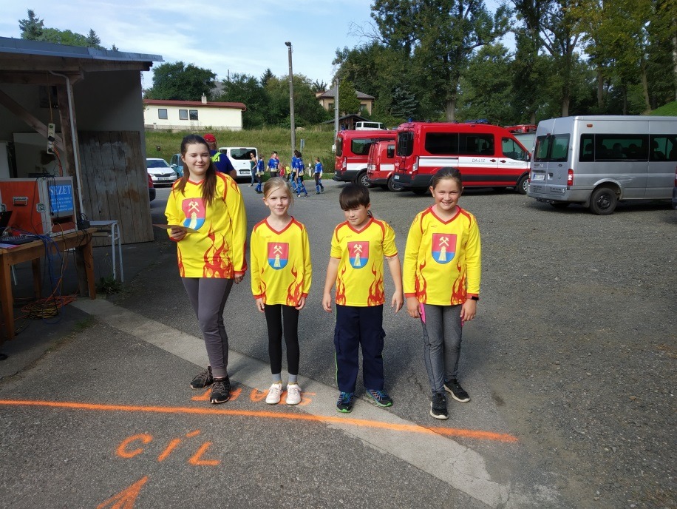

Tak to bylo malé ohlédnutí u mladých hasičů a již se těšíme na další hasičskou sezónu.

Katka V.

SDH SUCHOVRŠICE

pořádá

NÁBOR MLADÝCH HASIČŮ A HASIČEK

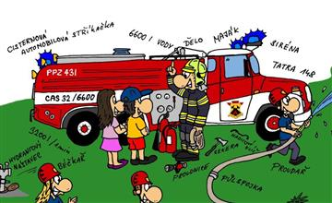

V hasičském kroužku najdeš spoustu zábavy a bezva partu.
Naučíš se správně vázat uzle, poskytnout první pomoc,
orientovat se v terénu dle buzoly, poznávat topografické značky, práci s hadicemi a spoustu dalších věcí.

Mladým hasičem se může stát holka i kluk od pěti let.

První schůzka se uskuteční v PÁTEK 1.10.2021 od 16 hodin
na „hasičském“ hřišti nebo v tělocvičně.

Bližší informace na tel. 732 875 999 – Vítová K.

